**新 书 推 荐**

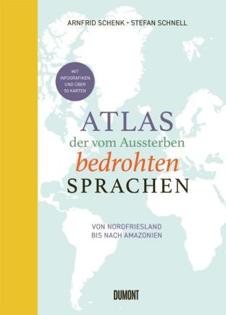**中文书名：《濒危语言全景图鉴：从北弗里斯兰到亚马孙雨林》**

**英文书名：Atlas of Languages at Risk of Extinction: From North Frisia to the Amazon Basin**

**德文书名：Atlas der vom Aussterben bedrohten Sprachen**

**作 者：Arnfrid Schenk, Stefan Schnell**

**出 版 社：DuMont Buchverlag GmbH**

**代理公司：Dumont/ANA/Winney**

**页 数：224页**

**出版时间：2025年2月**

**代理地区：中国大陆、台湾**

**审读资料：电子稿**

**类 型：大众文化**

**内容简介：**

**「全球50种濒危语言巡礼：从阿拉姆语到低地德语」**

当今世界约7000种语言的多样性正面临前所未有的威胁，近半数语言或将于21世纪末前消失。每一种被社群放弃的语言，不仅意味着独特音系与语法体系的消亡，更是世界智慧源泉的流失和文化多样性的残缺。

这部图册聚焦了50种濒危语言，地域横跨欧洲的低地索布语与巴斯克语、北美的科曼奇语、澳洲的卡雅迪尔德语，以及非洲的姆布固语等。其中既包含能用细腻词汇描述微妙气息的语言，也囊括了拥有全然不同时空概念的语种。

特别绘制的地图与信息图表生动展现了每种语言的地理分布及濒危等级。随附的论述文章不仅剖析了语言消亡的多重诱因，更通过案例聚焦语言保育的有效路径，明确指出：若任由更多语言湮灭，人类文明将陷入何等贫瘠之境。

**作者简介：**

**阿恩弗里德·申克（Arnfrid Schenk）**，《时代周报》（*DIE ZEIT*）知识版主编，毕业于汉堡亨氏·南能新闻学院，曾在弗莱堡大学主修政治学与伊斯兰研究。

**斯特凡·施耐尔博士（Dr. Stefan Schnell）**，苏黎世大学比较语言学研究所语言学家及研究员。其研究致力于人类语言的比较分析，尤其聚焦于学界关注度极低且濒临失传的语种。其还负责瓦努阿图北部瓦努阿拉瓦岛海洋语系维拉语（Vera'a）的记录与描述工作。

**皮娅·布布利斯（Pia Bublies）**（该书包括由皮娅·布布利斯绘制的超过50幅四色地图及信息图表），自由平面设计师及插画师，从业逾十年。其合作机构众多，包括《时代周报》（*DIE ZEIT*）《明镜周刊》（*DER SPIEGEL*）及*PAGE*杂志等。

**媒体评价：**

了解语言消亡时我们所失去的，以及如何拯救它们。

“多么美妙而不可或缺的指南！它摒弃说教而叩击读者心灵。”

——拉菲克·沙米（Rafik Schami）

“这部图册深刻揭示了当今世界尚存的约7000种语言所承载的文明财富。”  
——弗兰克·塞法特（Frank Seifart），濒危语言保护协会（Society for Endangered Languages）

**感谢您的阅读！**

**请将反馈信息发至：版权负责人**

**Email**：[**Rights@nurnberg.com.cn**](mailto:Rights@nurnberg.com.cn)

安德鲁·纳伯格联合国际有限公司北京代表处

北京市海淀区中关村大街甲59号中国人民大学文化大厦1705室, 邮编：100872

电话：010-82504106, 传真：010-82504200

公司网址：[http://www.nurnberg.com.cn](http://www.nurnberg.com.cn/)

书目下载：<http://www.nurnberg.com.cn/booklist_zh/list.aspx>

书讯浏览：<http://www.nurnberg.com.cn/book/book.aspx>

视频推荐：<http://www.nurnberg.com.cn/video/video.aspx>

豆瓣小站：<http://site.douban.com/110577/>

新浪微博：[安德鲁纳伯格公司的微博_微博 (weibo.com)](https://weibo.com/1877653117/profile?topnav=1&wvr=6)

微信订阅号：ANABJ2002

